В нашей организации есть потребность автоматизировать подбор документов для ведомостей на выплату зарплаты с возможностью отбора по периоду даты "Выплата зарплаты"и заплатанному проекту. В рамках настройки типовой конфигурации решения не найдены. рис. 1. Возможность наложения фильтра по дате выплаты при подборе документов для ведомостей.
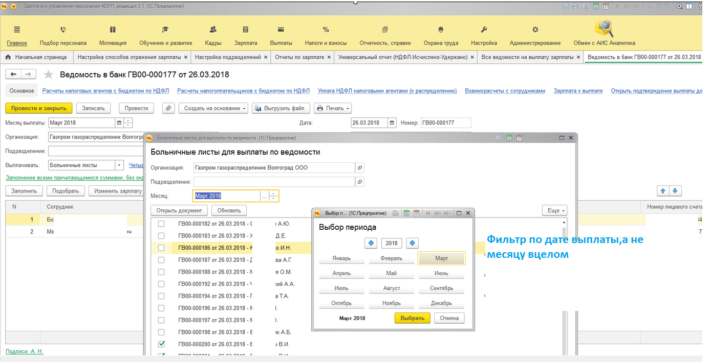
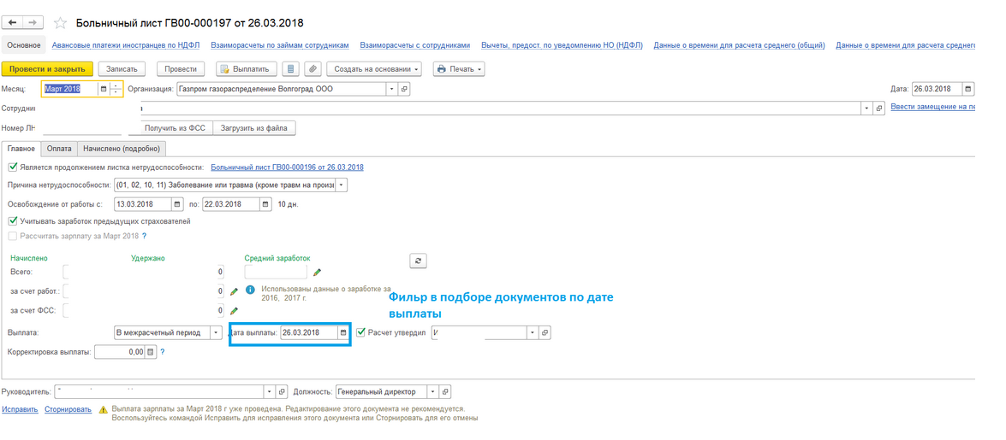

2.Возможность наложения фильтра по зарплатному проекту лицевых счетов сотрудников при подборе документов для ведомостей
